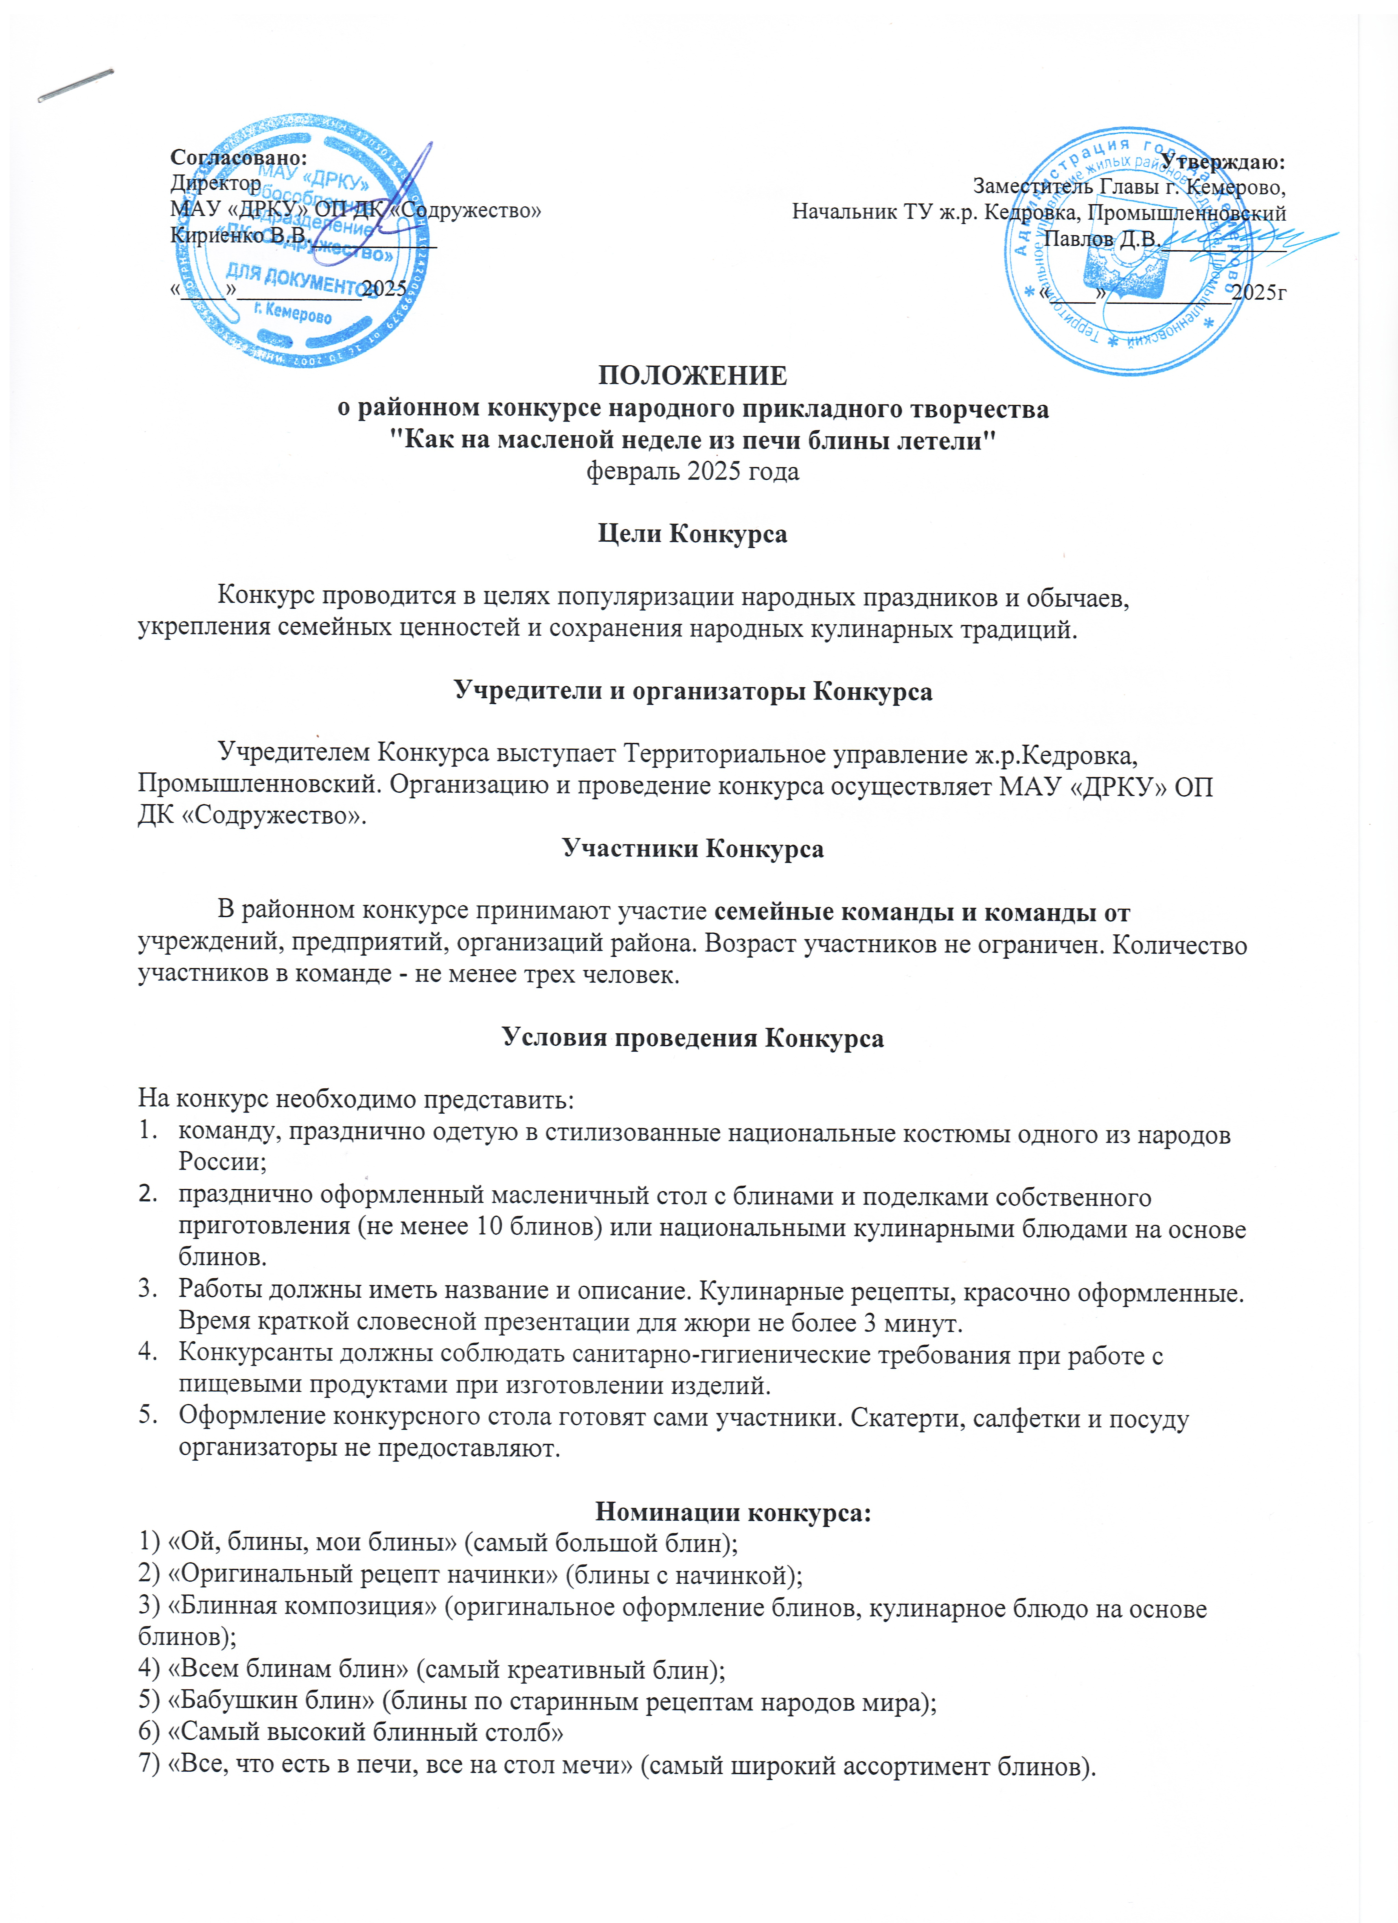
«СОГЛАСОВАНО»
Директор ОП «ДК «Содружество»
___________________В.В. Кириенко
«___» ______________ 2025 г.

«УТВЕРЖДАЮ»
Заместитель главы г. Кемерово, начальник ТУ ж.р. Кедровка, Промышлённовский
_____________Д.В. Павлов
«___» ______________ 2025 г.

Положение
о проведении IV-го районного конкурса в ж.р. Промышлённовский
«Блинный фестиваль-2025»

Цели Конкурса

Конкурс проводится в рамках районного народного гуляния «Широкая Масленица-2025» в целях популяризации народных праздников и обычаев, а также укрепления семейных ценностей и сохранения народных кулинарных традиций.

Учредители и организаторы Конкурса

Учредителем Конкурса выступает Территориальное управление жилых районов Кедровка, Промышленновский. Организацию и проведение конкурса осуществляет Промышлённовский отдел ОП «ДК «Содружество».

Участники Конкурса

В районном конкурсе принимают участие команды от учреждений социальной сферы жилого района Промышлённовский. Возраст участников не ограничен. Количество участников в команде - не менее трех человек.

Условия проведения Конкурса

На конкурс необходимо представить:
- команду, празднично одетую в стилизованные народные костюмы;
- празднично оформленный масленичный стол с блинами и поделками собственного приготовления (не менее 10 блинов) или национальными кулинарными блюдами на основе блинов;
- Работы должны иметь название и описание. Кулинарные рецепты, красочно оформленные. Время краткой словесной презентации для жюри не более 3 минут.
- Конкурсанты должны соблюдать санитарно-гигиенические требования при работе с пищевыми продуктами при изготовлении изделий.
- Оформлением конкурсного стола готовят сами участники. Скатерти, салфетки и посуду организаторы не предоставляют.

Номинации конкурса:
1) «Кузбасс многонациональный» (блины или блюда по национальным рецептам);
2) «Блинное объедение» (оригинальный рецепт начинки для блинов)
3) «Ой, блин, ты мой блин» (самый большой блин);
4) «Всем блинам блин» (самый креативный блин);
5) «Все, что есть в печи, все на стол мечи» (самый широкий ассортимент блинов).

Критерии оценки

- Оригинальность оформления и презентации конкурсного стола, блюда
- Вкусовые качества блинов
- Внешний вид конкурсантов

Жюри конкурса

- Жюри формируется Оргкомитетом в количестве не менее трех человек;
- Жюри формируется из числа учредителей и организаторов.

Порядок проведения конкурса

- Заявки на участие в конкурсе принимаются - до 24 февраля 2025 г (включительно) в Промышлённовском отделе ОП «ДК «Содружество» тел\факс 60-65-90,
e-mail: dkprom@mail.ru , справки по телефону 8-906-929-14-40 (Ильиных Галина Николаевна)

- 2 марта 2025 года в 12.00 - готовность выставочных конкурсных столов на площади ДК «Содружество» (шоссе Промышлённовское, 56А)

- 2 марта 2025 года в 12.30 состоится презентация, в ходе которой команды-участницы представляют свои блины. Жюри конкурса дегустирует и оценивает конкурсные работы, подводит итоги. После чего любой зритель, угостившись блинами, может принять участие в народном голосовании, отдав свой жетон понравившейся команде.

Награждение участников Конкурса

2 марта 2025 года в 13.00 на уличной сцене в рамках районного народного гуляния «Широкая Масленица-2025» все команды награждаются Дипломами победителя конкурса в различных номинациях и подарками.

ПРИЛОЖЕНИЕ №1

Форма заявки на участие
в районном конкурсе «Блинный фестиваль-2025»

1. Наименование учреждения: __________________________________________________________________________________________________________________________________________________________________________________

2. Руководитель учреждения: __________________________________________________________________________________________________________________________________________________________________________________

3. ФИО участников команды: _________________________________________________________________________________________
_______________________________________________________________________________________________________________________________________________________________________________________________________________________________________________________________________________________________________________________________________________________________________________________________________________________________________________________________________________________________________________________________________________________________________________________________________________________________________________

4. Номинация: __________________________________________________________________________________________________________________________________________________________________________________

5. ФИО и контактный телефон ответственного за команду: __________________________________________________________________________________________________________________________________________________________________________________

